6.2 Для контроля времени наработки бактерицидных ламп в облучателях модификаций РБО 01-ХхХХ-ХХ1 установлен счетчик наработки ламп. На табло счетчика отображается количество наработанных часов. По прошествии интервала времени гарантированной наработки лампы, установленного в паспорте на лампу, необходимо произвести замену ламп и сброс счётчика наработки. Для этого следует извлечь лампы из ламподержателей, включить облучатель в сеть и перевести сетевой выключатель в положение соответствующие включённому состоянию. Затем нажать и удерживать несколько секунд кнопку сброса счетчика, которая находится с внутренней стороны крышки, до появления на табло счетчика четырех нулей. При этом счётчик сбросится и начнёт новый цикл отсчёта времени работы ламп. После этого следует перевести сетевой выключатель в выключенное состояние и установить новые лампы.

**7 ТРАНСПОРТИРОВАНИЕ И ХРАНЕНИЕ**

7.1 Облучатели могут транспортироваться на любые расстояния всеми видами закрытого транспорта. Условия транспортирования в части воздействия механических факторов должны соответствовать группе «Л» ГОСТ 23216.

7.2 Условия хранения и транспортирования облучателей в части воздействия климатических факторов должны соответствовать группе 1(Л) по ГОСТ 15150. В помещениях для хранения не должно быть паров кислот и щелочей, агрессивных газов и других вредных веществ, вызывающих коррозию. Хранение облучателей на складах должно производиться на стеллажах высотой не менее 200 мм от уровня пола.

7.3 Высота штабелирования не должна превышать 1 м.

**8 ГАРАНТИИ ИЗГОТОВИТЕЛЯ**

8.1 Изготовитель гарантирует соответствие качества облучателей требованиям технических условий НЖИЯ.676449.001ТУ при соблюдении потребителем условий хранения, транспортирования, монтажа и эксплуатации, установленных указанными техническими условиями.

8.2 Гарантийный срок эксплуатации - 1 год с даты продажи потребителю, а при отсутствии указанной даты – с даты приемки службой качества изготовителя.

8.3 Гарантийный срок хранения в упаковке изготовителя составляет 2 года с даты изготовления.

8.4 Срок службы облучателя без учета срока службы лампы – не менее 5 лет.

8.5 При выявлении неисправностей в течение гарантийного срока изготовитель обязуется осуществить ремонт или замену изделия бесплатно.

8.6 Действие гарантийных обязательств прекращается при:

– истечении гарантийного срока эксплуатации;

– наличии механических, термических повреждений облучателя или его частей;

– нарушении условий хранения, транспортирования, установки и эксплуатации облучателей, представленных в настоящем паспорте и технических условиях НЖИЯ.676449.001ТУ.

При обнаружении вышеописанных нарушений ремонт производится изготовителем на платной основе.

**9 СВИДЕТЕЛЬСТВО О ПРИЕМКЕ**

Данный облучатель изготовлен и принят в соответствии с требованиями технических условий НЖИЯ.676449.001ТУ и признан годным для эксплуатации.

Дата изготовления ____________________

Заводской номер ____________________

Представитель СК ____________________ М.П.



Код ОКПД2 27.40.39.119

**единый знак ЕАС**

**Облучатели бактерицидные ультрафиолетовые**

**рециркуляторного типа**

**РБО 01 ОБРИОН**

**ПАСПОРТ**

**НЖИЯ.676449.001ПС**

Настоящий паспорт определяет правила установки, эксплуатации, хранения и транспортирования облучателей бактерицидных ультрафиолетовых рециркуляторного типа, в дальнейшем именуемых «облучатели».

Облучатели предназначены для уничтожения микроорганизмов и вирусов в воздухе помещений с помощью бактерицидных ламп, испускающих ультрафиолетовое излучение в области UV-С с максимумом на длине волны 253,7 нм. Облучатели рекомендуется использовать в помещениях III, IV и V категорий по Р 3.5.1904-04.В условном обозначении облучателей буквы и цифры обозначают:

Р – рециркуляторный; Б – бактерицидый; О – облучатель;

01 – номер серии;

ХхХХ – количество ламп х номинальная мощность одной лампы, Вт;

ХХХ – номер модификации: 1-я цифра – тип лампы (0 – ДБ, 1 – ДКБУ, 2 – ДКБ), 2-я цифра – тип ПРА (0 – ЭМПРА, 1 – ЭПРА), 3-я цифра – наличие таймера (0 – нет, 1 – да);

ОБРИОН, ОБРИОН-2 – коммерческое название серии.

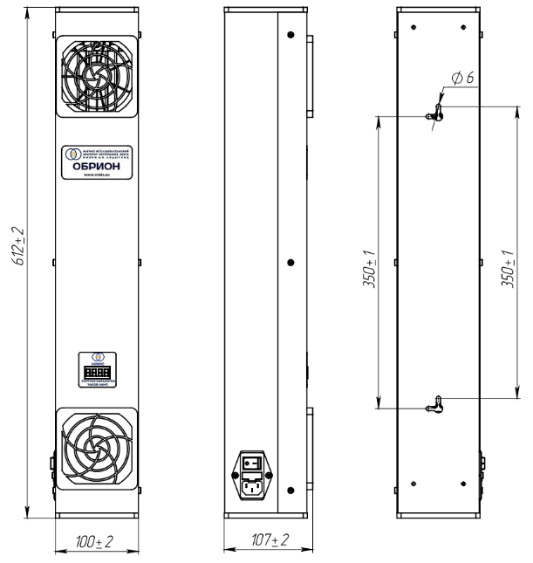

Рис. 1 – Внешний вид, габаритные и присоединительные размеры облучателей

**1 ТЕХНИЧЕСКИЕ ПАРАМЕТРЫ**

1.1 Облучатели предназначены для работы в сети переменного тока частоты 50 Гц напряжением 220 В ± 10%.

1.2 Вид климатического исполнения УХЛ категории 4.2 по ГОСТ 15150.

1.3 Группа механического исполнения М1 по ГОСТ 17516.1.

1.4 Класс защиты от поражения электрическим током – I по ГОСТ IEC 60335-1.

1.5Уровень звуковой мощности – не более 30 дБ.

1.6 Степень защиты оболочек IP20 по ГОСТ 14254 .

1.7Общий вид, габаритные и присоединительные размеры облучателей приведены на рис.1.

1.8Основные параметры и характеристики приведены в таблице 1

Таблица 1

|  |  |  |  |  |  |  |  |
| --- | --- | --- | --- | --- | --- | --- | --- |
| Наименование  облучателя | Тип лампы | Мощность, Вт | | Коэффициент мощности  не менее | Производи-тельность, м3/ч | Объемная бактерицид-ная доза, Дж/м3,  не менее | Бактерицидная эффективность по Staphylococcus Aureus на конец срока службы, % |
| ном. | не более |
| РБО 01-1х08-000 ОБРИОН | ДБ 8 | 25 | 30 | 0,6 | 60 | 130 | 90 |
| РБО 01-1х08-001 ОБРИОН |
| РБО 01-1х08-010 ОБРИОН | 24 | 29 | 0,9 |
| РБО 01-1х08-011 ОБРИОН |
| РБО 01-2х08-000 ОБРИОН | 51 | 61 | 0,6 | 252 | 98 |
| РБО 01-2х08-001 ОБРИОН |
| РБО 01-2х08-010 ОБРИОН | 48 | 58 | 0,9 |
| РБО 01-2х08-011 ОБРИОН |
| РБО 01-1х09-100 ОБРИОН | ДКБУ 9 | 27 | 32,5 | 0,6 | 144 | 90 |
| РБО 01-1х09-101 ОБРИОН |
| РБО 01-1х09-110 ОБРИОН | 25 | 30 | 0,9 |
| РБО 01-1х09-111 ОБРИОН |
| РБО 01-1х09-200 ОБРИОН | ДКБ 9 | 27 | 32,5 | 0,6 |
| РБО 01-1х09-201 ОБРИОН |
| РБО 01-1х15-000 ОБРИОН | ДБ 15 | 34,5 | 41,5 | 288 | 99 |
| РБО 01-1х15-001 ОБРИОН |
| РБО 01-1х15-010 ОБРИОН | 31,5 | 38 | 0,9 |
| РБО 01-1х15-011 ОБРИОН |
| РБО 01-2х15-000 ОБРИОН-2 | 51,6 | 56,0 | 0,6 | 90 | 385 | 99,9 |
| РБО 01-2х15-001 ОБРИОН-2 |
| РБО 01-2х15-010 ОБРИОН-2 | 48,5 | 53,5 | 0,9 |
| РБО 01-2х15-011 ОБРИОН-2 |

**2 Комплектность**

В комплект поставки входят:

– индивидуальная упаковка – 1 комплект;

– облучатель – 1 шт.;

– шнур сетевой – 1 шт.;

– паспорт – 1 шт.

**3 Требования безопасности**

3.1 Облучатели соответствуют требованиям безопасности ГОСТ IEC 60335-1, ГОСТ IEC 60335-2-65.

3.2 Содержание озона (О3) в воздухе при работе облучателей составляет не более 0,1 мг/м3 в соответствии с ГН 2.2.5.3532-18.

3.3 Допустимая концентрация опасных веществ в материалах, применяемых при изготовлении облучателей не превышает значений, приведенных в приложении 2 ТР ЕАЭС 037.

**4 Требования охраны окружающей среды**

4.1 По истечении срока службы облучатели необходимо утилизировать по требованиям СанПиН 2.1.7.1322.

4.2 Облучатели необходимо утилизировать отдельно от ламп.

4.3 В случае нарушения целостности ламп и попадания ртути в помещение, должна быть проведена демеркуризация в соответствии с методическими рекомендациями по контролю за организацией текущей и заключительной демеркуризации и оценке её эффективности № 4545-87 от 31.12.87.

4.4 Утилизация ламп должна проводиться в соответствии с требованиями Постановления Правительства РФ № 681 от 03.09.2010.

**5 УКАЗАНИЯ ПО ЭКСПЛУАТАЦИИ**

5.1 Облучатель рециркуляторного типа является прибором, в котором бактерицидный поток от безозоновых ламп распространяется внутри закрытого корпуса прибора, обеззараживая воздух, прогоняемый через корпус вентиляторами. **Обеззараживание воздуха разрешено производить в присутствии людей!**

5.2 Эксплуатацию и обслуживание облучателя проводить в соответствии с требованиями «Правил устройства электроустановок» (ПУЭ), Р 3.5.1904-04 «Использование ультрафиолетового бактерицидного излучения для обеззараживания воздуха в помещениях» и «Указаний к проектированию и эксплуатации установок искусственного ультрафиолетового облучения на промышленных предприятиях» №1158-74 от 24.05.74.

5.3 Перед распаковкой выдержать облучатель 1 ч при температуре не ниже 10 ºС. Распаковать облучатель, проверить комплектность. Разместить облучатель вертикально на стене, на высоте 1–2 м от пола или на передвижной стойке таким образом, чтобы забор и выброс воздуха помещения происходили беспрепятственно.

5.4 Подключить облучатель к сети посредством сетевого шнура. Включить облучатель, переведя выключатель, размещённый на корпусе прибора, в рабочее положение. При этом включатся внутренние вентиляторы и бактерицидные лампы. Горение ламп контролировать визуально по появлению свечения. После включения облучателя в сеть лампы должны загораться не более чем через 30 секунд. **Не допускается частое включение и выключение облучателя!**

**5.5 Запрещается!**

**- открывать корпус прибора при его работе, так как возможно получить облучение кожи и глаз ультрафиолетовым излучением;**

**- производить ремонт облучателя, включенного в электрическую сеть;**

**- эксплуатировать облучатель с нарушенной изоляцией проводов.**

**6 ТЕХНИЧЕСКОЕ ОБСЛУЖИВАНИЕ**

6.1 Проводить регулярно (не реже одного раза в месяц) санитарную обработку облучателя. Наружные поверхности протирать влажной мягкой салфеткой, лампы – салфеткой, смоченной спиртом, затем сухой мягкой салфеткой. Для доступа к лампам и другим элементам схемы следует снять крышку рециркулятора, открутив крепящие ее винты.